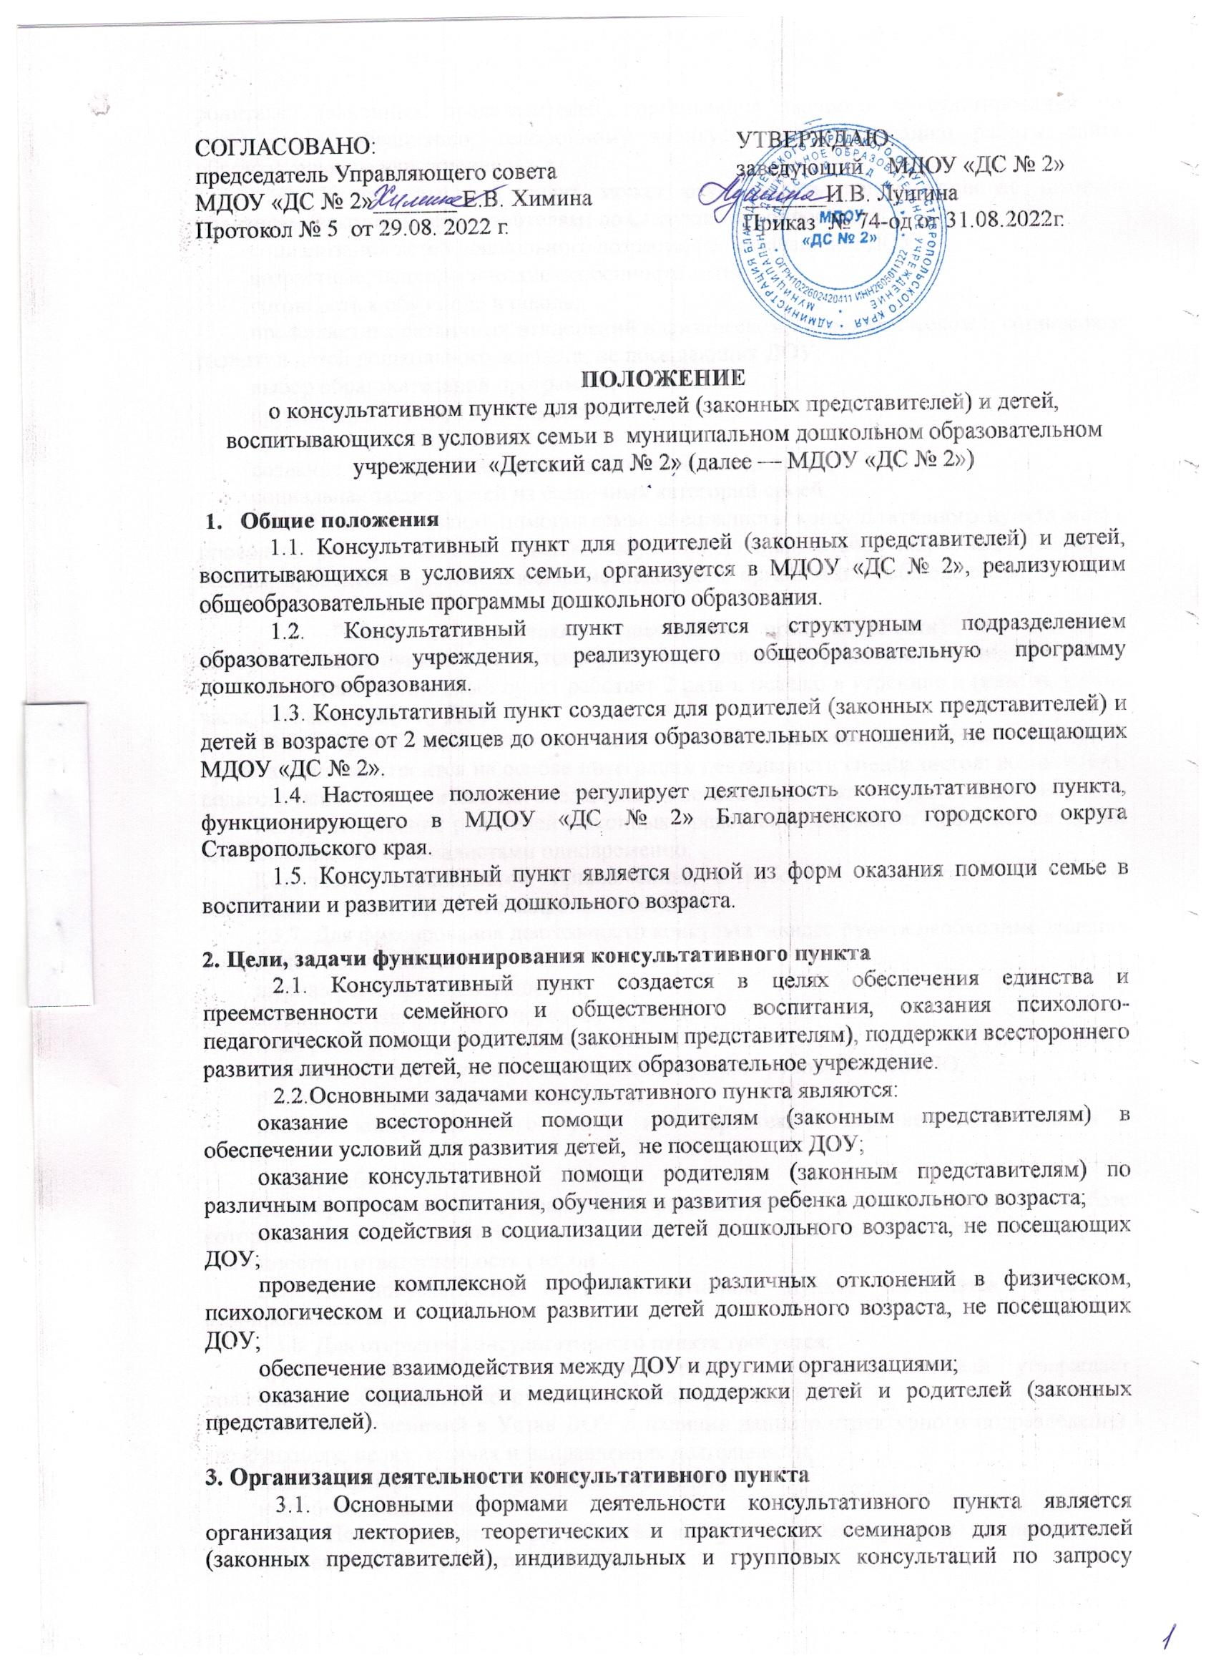

|  |  |
| --- | --- |
| СОГЛАСОВАНО:  председатель Управляющего совета  МДОУ «ДС № 2»_______ Е.В. Химина  Протокол № 5 от 29.08. 2022 г. | УТВЕРЖДАЮ:  заведующий МДОУ «ДС № 2»  _______И.В. Лушина  Приказ № 74-од от 31.08.2022г. |

**ПОЛОЖЕНИЕ**

о консультативном пункте для родителей (законных представителей) и детей, воспитывающихся в условиях семьи в муниципальном дошкольном образовательном учреждении «Детский сад № 2» (далее — МДОУ «ДС № 2»)

1. **Общие положения**

1.1. Консультативный пункт для родителей (законных представителей) и детей, воспитывающихся в условиях семьи, организуется в МДОУ «ДС № 2», реализующим общеобразовательные программы дошкольного образования.

1.2. Консультативный пункт является структурным подразделением образовательного учреждения, реализующего общеобразовательную программу дошкольного образования.

1.3. Консультативный пункт создается для родителей (законных представителей) и детей в возрасте от 2 месяцев до окончания образовательных отношений, не посещающих МДОУ «ДС № 2».

1.4. Настоящее положение регулирует деятельность консультативного пункта, функционирующего в МДОУ «ДС № 2» Благодарненского городского округа Ставропольского края.

1.5. Консультативный пункт является одной из форм оказания помощи семье в воспитании и развитии детей дошкольного возраста.

**2. Цели, задачи функционирования консультативного пункта**

2.1. Консультативный пункт создается в целях обеспечения единства и преемственности семейного и общественного воспитания, оказания психолого-педагогической помощи родителям (законным представителям), поддержки всестороннего развития личности детей, не посещающих образовательное учреждение.

2.2.Основными задачами консультативного пункта являются:

оказание всесторонней помощи родителям (законным представителям) в обеспечении условий для развития детей, не посещающих ДОУ;

оказание консультативной помощи родителям (законным представителям) по различным вопросам воспитания, обучения и развития ребенка дошкольного возраста;

оказания содействия в социализации детей дошкольного возраста, не посещающих ДОУ;

проведение комплексной профилактики различных отклонений в физическом, психологическом и социальном развитии детей дошкольного возраста, не посещающих ДОУ;

обеспечение взаимодействия между ДОУ и другими организациями;

оказание социальной и медицинской поддержки детей и родителей (законных представителей).

**3. Организация деятельности консультативного пункта**

3.1. Основными формами деятельности консультативного пункта является организация лекториев, теоретических и практических семинаров для родителей (законных представителей), индивидуальных и групповых консультаций по запросу родителей (законных представителей), организация заочного консультирования по письменному обращению, телефонному звонку, через организацию работы сайта образовательного учреждения и т.д.

3.2. Консультативный пункт может осуществлять консультативную помощь родителям (законным представителям) по следующим вопросам:

социализация детей дошкольного возраста, не посещающих ДОУ;

возрастные, психологические особенности детей;

готовность к обучению в школе;

профилактика различных отклонений в физическом, психологическом и социальном развитии детей дошкольного возраста, не посещающих ДОУ;

выбор образовательной программы;

организация игровой деятельности;

организация питания детей;

создание условий для закаливания и оздоровления детей;

социальная защита детей из различных категорий семей.

3.3. В целях оказания помощи семье специалисты консультативного пункта могут проводить работу с детьми с целью получения дополнительной информации в форме беседы, проведения диагностических исследований, организации наблюдения за детьми и др.

3.4. Работа с родителями (законными представителями) и детьми в консультативном пункте проводится в различных формах: групповых, индивидуальных.

3.5. Консультативный пункт работает 2 раза в неделю в утренние и (или) вечерние часы, согласно графику ДОУ.

3.6. Организация психолого-педагогической помощи родителям (законным представителям) строится на основе интеграции деятельности специалистов: воспитателя, педагога-психолога, учителя-логопеда, медицинского работника и других специалистов.

Консультирование родителей (законных представителей) может проводиться одним или несколькими специалистами одновременно.

Количество специалистов, привлеченных к работе в консультативном пункте, определяется видом ДОУ, его кадровым составом.

3.7. Для фиксирования деятельности консультативного пункта необходимо ведение следующей документации:

журнал регистрации обращений;

журнал посещаемости консультаций и т.д.

план работы консультативного пункта;

расписание консультативного пункта, заверенное руководителем ДО;

расписание проведенных лекций и т.д.;

паспорт консультативного пункта или картотека с перечнем оборудования и пособий;

анализ работы за год;

договор между родителем (законным представителем) и руководителем ДОУ, на базе которого создан консультативный пункт, включающий в себя взаимные права, обязанности и ответственность сторон.

Ведение документации в консультативном пункте выделяется отдельное делопроизводство.

3.8. Для открытия консультативного пункта требуется:

приказ ДОУ об открытии консультативного пункта, который утверждает должностные обязанности сотрудников и режим работы;

внесение изменений в Устав ДОУ о наличии данного структурного подразделения, его функциях, целях, задачах и направлениях деятельности;

план-график работы консультативного пункта;

информационный стенд.

3.9. Непосредственное руководство консультативным пунктом осуществляется руководителем ДОУ, при котором он создан.

**4. Финансирование консультативного пункта**

Образовательные услуги финансируются за счет средств муниципального бюджета, в пределах лимитов, утвержденных на ДОУ. Дополнительные платные образовательные и другие услуги оплачиваются родителями (законными представителями) в установленном порядке.